Муниципальное бюджетное дошкольное образовательное учреждение
«Детский сад №12 «Алёнушка» с. Шабаново»

Проект по теме:

«Сельские профессии»

(старшая группа)

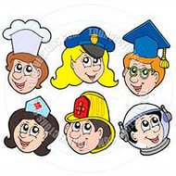

Разработчик проекта:
Волкова Татьяна Юрьевна,
воспитатель высшей категории.

с. Шабаново 2019г.

От автора

В настоящее время есть основание утверждать, что дошкольный возраст можно рассматривать как подготовительный, закладывающий основы для профессионального самоопределения в будущем. Однако раннее начало подготовки ребенка к выбору будущей профессии заключается не в навязывании ребенку того, кем он должен стать, а в том, чтобы познакомить ребенка с различными видами труда, сформировать у детей понимание того, что работа занимает в жизни людей очень важное место, что труд- это, по сути, основа всей жизни.
Чтобы ребенок приобрел больше знаний, умений и навыков, мог оценивать свои возможности в более старшем возрасте, его нужно познакомить с максимальным количеством профессий. Начинать необходимо с ближнего окружения, с профессий родителей или людей хорошо знакомых, чей труд дети наблюдают изо дня в день. Конечно, некоторые элементы профессиональной деятельности детям еще трудно понять, но в каждой профессии есть область, которую можно представить на основе наглядных образов, конкретных ситуаций из жизни, историй, впечатлений работника.
И тут возникает широкое поле деятельности для педагогов. Считаю что, одной из наиболее эффективных является проектная деятельность, поскольку носит характер сотрудничества, в котором принимают участие дети и педагоги, а также вовлекаются родители. Разработанный мною проект «Сельские профессии» является методическим пособием, имеет практическую ценность, так как позволяет шаг за шагом добиваться четко обозначенных результатов. Надеюсь, что мой проект будет востребован не только педагогами нашего детского сада, но и заинтересует других воспитателей, занимающихся ранней профориентацией детей дошкольного возраста.

Название проекта: «Сельские профессии»
Вид проекта: познавательно- исследовательский, творческий.
Тип проекта: по продолжительности: долгосрочный.
Сроки реализации: сентябрь 2018г. – май 2019г.
Руководители проекта: воспитатель старшей группы
Участники проекта: воспитатель, воспитанники, родители.

Актуальность
Живя на селе, я заметила изменения в отношении к сельскому труду, его значимости и функциям. Молодые, трудоспособные люди уезжают из родных мест. В настоящее время необходимы рабочие профессии: водители, комбайнеры, доярки, ветеринары, учителя, и т.д. Как изменить ситуацию в лучшую сторону? Ответ на этот вопрос конечно же есть. Необходимо на каждой ступени образования вести целенаправленную работу. Подготовленный проект « Сельские профессии» позволит сформировать у детей не только целостную картинку о сельскохозяйственном труде, но и поможет донести до сознания и понимания ребят как надо трудиться, что ценить, как востребованным быть. В процессе совместной проектной деятельности нас ожидает не только успешное трудовое воспитание, но развитие ряда личностных характеристик у детей.
Цель проекта: расширять и систематизировать знания о сельскохозяйственных профессиях.
Задачи:

Обучающие
-расширять и обобщать представление детей о профессиях, орудиях труда, трудовых действиях;
- пробудить интерес к предлагаемой деятельности;
- формировать реалистические представления о труде людей;
- помочь понять детям, о важности, необходимости каждой профессии;
Развивающие
- развивать коммуникативные навыки;
- развивать связную речь, мелкую моторику рук, воображение, память;
- развивать образное и пространственное мышление, побуждать детей к творчеству и самостоятельности.
Воспитательные
- воспитывать положительное отношение и уважение к труду, к людям разных профессий.
Ожидаемый результат проекта:
В ходе реализации проекта « Сельские профессии» были достигнуты следующие результаты:
Для детей:
Знают:
Дети знают и активно употребляют в речи слова, связанные с профессиями;
Имеют представление о разных профессиях; трудовых действиях, совершаемых взрослыми; о материалах, необходимых для работы;
Умеют:
Умеют активно, самостоятельно применять полученные знания в игровой деятельности.

Для педагога:
1. Пополнение предметно-развивающей среды по теме проекта;
2. Сформированность у воспитанников знаний о профессиях, в том числе и профессиях своих родителей, их назначении, особенностях, значимости их труда;
3. Повышение психолого-педагогической компетенции родителей.

Для родителей:
Расширение знаний родителей о ранней профориентации детей дошкольного возраста;
Активное включение в совместные с детьми мероприятия познавательного характера.

Перспективный план ознакомления дошкольников с трудом взрослых:
СЕНТЯБРЬ.

Ознакомление с профессией овощевод.

Тема: Ознакомление с профессией овощевод.

Вид трудовой деятельности | Ознакомление с трудом взрослых
Задачи | Познакомить с трудом овощевода; закрепить знания о пользе овощей; воспитывать интерес к труду взрослых
Предварительная работа | Познавательная беседа о труде овощевода.  Трудовая деятельность детей на огороде дошкольного учреждения.  Решение проблемного вопроса «Что произойдёт, если не ухаживать за огородом?».  Выставка поделок из овощей «Ребятки с грядки».  Рассказывание из личного опыта «Как приготовить мой любимый салат?».  Настольно-печатная игра «Во саду ли, в огороде».  Сюжетно-ролевая игра «Овощной магазин».  Чтение стихотворений Ю. Тувима «Овощи».  Дидактические игры: «Вершки-корешки», «Назови одним словом», «Что лишнее?»
Продукт | Выставка поделок из овощей
ОКТЯБРЬ.

Тема: Ознакомление с профессией агроном

Тема. Ознакомление с профессией агроном
Вид трудовой деятельности | Познакомить с трудом агронома; воспитывать интерес к труду взрослых
Задачи | Продолжать знакомить детей с профессиями родителей. Закрепить знания о долгом пути хлеба от зернышка до каравая на стол. Воспитывать уважение к труду взрослых, бережное отношение к хлебу.
Предварительная работа | Беседа с детьми о профессии агроном.  Чтение: «Кто в поле главный?»  «Агроном растит на поле урожай».  Загадки о поле, зерне, хлебе.  Заучивание: «От чего ты рожь золотая…»  «Хлеб ржаной батоны, булки...»  Изготовления гербария из колосков разных зерновых культур.
Продукт | Выставка хлебобулочных изделий

НОЯБРЬ.

Ознакомление с профессией пекарь

Тема: Ознакомление с профессией пекаря
Вид трудовой деятельности | Ознакомление с профессией взрослых: знакомить с профессией пекаря
Задачи | Показать детям механизм работы пекаря, его структуру, его социальную значимость, воспитывать бережное отношение к хлебу, уважение к труду пекаря.
Предварительная работа | Познавательная беседа «Как хлеб на стол пришёл?».  Беседа о труде пекаря.  Экскурсия в пекарню.  Дидактическая игра «Кто я?» (о профессиях, которые связаны с хлебом).  Решение проблемного вопроса «Бывает ли хлеб лёгким?».  Занятие по развитию речи «Хлеб — всему голова».  Мини-этюд «Я — колосок» (я слышу…, я чувствую…).  Дидактическая игра «Чем был, чем стал, чем будет?» (объект — колосок).  Лепка хлебобулочных изделий из теста.  Сюжетно-ролевая игра «Магазин “Горячий хлеб”».  Творческое фантазирование «Путешествие Пирожка».  Заучивание пословиц о хлебе
Продукт | Фоторепортаж об экскурсии на пекарню
ДЕКАБРЬ.

Ознакомление с профессией водитель

Тема: Ознакомление с профессией водитель
Вид трудовой деятельности | Ознакомление с профессией взрослых: знакомить с профессией водителя
Задачи | Углубить и совершенствовать знания детей о профессии водителя в сельской местности; закрепить знания о сельскохозяйственной технике, её назначении.
Предварительная работа | Экскурсия на машинный двор.  Рассматривание альбома «Сельскохозяйственная техника».  Беседа о людях, работающих на сельскохозяйственной технике.  Рассматривание репродукций А. Пластова «Жатва», «Сенокос», «Ужин тракториста».  Сюжетно-ролевая игра «Мы — шофёры».  Дидактические игры: «Угадай по описанию», «Подбери парное слово», «Четвёртый лишний».  Познавательное занятие с использованием мультимедийной презентации «Путешествие в прошлое автомобиля».  Дидактическая игра «Путешествие в страну дорожных знаков».  Беседа-рассуждение «Почему так говорят: “В пути тот цел бывает, кто дорогу уступает?”».  Коллективное составление морально-этической сказки «Однажды на машинном дворе…».  Игра-фантазирование «Универсальный транспорт».
Продукт | Выставка рисунков «На машинном дворе»
Январь.
Ознакомление с профессией учитель.

Тема: Знакомство с профессией учителя
Вид трудовой деятельности | Ознакомление с профессией взрослых: знакомить с профессией учитель
Задачи | Знакомить детей с профессией учителя; развивать интерес к школьному обучению; обогащать словарь (указка, звонок, урок, перемена) Дать детям представление о профессиях людей, работающих в школе; познакомить с функциями учителя; способствовать расширению социальных представлений о школе
Предварительная работа | Беседа:  «Кто работает в школе»  Дидактическая игра: «Превращение»  Загадывание загадок о школе  Дидактическая игра «Что лишнее»  Сюжетно-ролевая игра «Школа»  Экскурсия в школу.
Продукт | Фоторепортаж об экскурсии.
Февраль.

Ознакомление с профессией доярка

Тема: Знакомство с профессией доярка.
Вид трудовой деятельности | Ознакомление с профессией взрослых: знакомить с профессией доярка.
Задачи | Познакомить с трудом доярки; расширить знания об орудиях труда доярки;  воспитывать уважение к труду и бережное отношение к продуктам питания
Предварительная работа | Познавательная беседа «Откуда текут  молочные реки?».  Рассматривание фотоальбома «На ферме».  Экскурсия на ферму.  Чтение произведения Л. Воронкова «Кружка молока».  Дидактическая игра «Кому, что нужно для работы?».  Игра-опыт «Узнай на вкус» (молочные продукты).  Рассказывание из личного опыта «Моё любимое блюдо из молока».  Творческое задание «Упаковка для любимого молочного продукта» (совместно с родителями).  Сюжетно-ролевая игра «На выставке молочных изделий».
Продукт | Тематический вечер «Встреча с интересными людьми» (мамы-доярки)
Март.

Ознакомление с профессией животновод.

Тема: Ознакомление с профессией животновод.
Вид трудовой деятельности | Ознакомление с профессией взрослых: знакомить с профессией животновод.
Задачи | Расширить представление детей о профессии животновода;  формировать знания о продуктах питания для животных;  воспитывать любовь к животным, заботу о них.
Предварительная работа | Беседа-рассуждение «Кто заботится о домашних животных?».  Экскурсия на животноводческую ферму.  Решение проблемного вопроса «Что было бы, если бы не было животноводов?».  Прослушивание аудиозаписи «На птичьем дворе».  Дидактические игры «Кто как голос подаёт?», «Подбери слово».  Составление творческих рассказов «Моё любимое животное», «Как я помогаю бабушке».  Создание макета «Бабушкин дворик».  Сюжетно-ролевая игра «Животноводческий комплекс».  Составление загадок-описаний о домашних животных.  Игра-эмпатия «Угадай настроение животного».  Подвижная игра «Пастух и стадо».
Продукт | Выставка детских рисунков «Как мы заботимся о наших друзьях?»
Апрель

Ознакомление с профессией ветеринар.

Тема: Ознакомление с профессией ветеринар.
Вид трудовой деятельности | Ознакомление с профессией взрослых: знакомить с профессией ветеринар.
Задачи | Уточнить представления детей о содержании работы ветеринара, о личностных качествах человека этой профессии
Предварительная работа |  | Рассказ воспитателя о профессии  «Ветеринар»  Просмотр мультфильма «Бегемот, который боялся прививок»  Инсценировка сказки К.Чуковского «Айболит» на фланелеграфе.  Изготовление атрибутов для сюжетно-ролевой игры «Ветеринарная клиника»:  из пластилина и бросового материала корма и витаминов для животных; аксессуаров для животных: ошейники, поводки.  Сюжетно-ролевая игра «Ветеринарная клиника»
Продукт |  | Тематический вечер «Встреча с интересными людьми» (мамы- ветеринар)

Май
Тема: «Все профессии важны» (итоговое)

Формы реализации проекта:
Беседы
Непосредственная образовательная деятельность;
Наблюдения и экскурсии;
Познавательное чтение.
Экскурсии
Сюжетно – ролевые, дидактические, имитационные игры;
Презентации
Выставки
Ресурсное обеспечение проекта:
Центр сюжетно – ролевых игр в группе.
Методический инструментарий (дидактические игры, конспекты занятий, сценарий праздника и т.д.).
Подборка художественной литературы.
Подборка демонстрационного материала
Подготовка презентаций

Презентация проекта
Конкурс стихов о профессиях.
Оформление альбома- презентации «Профессии моих родителей»
Викторина для детей «Что мы знаем о профессиях?»
Газета на тему: «Где родился, там и пригодился»

Продукты проекта:
1. Оформленный проект;
2. Презентации;
3. Конспекты занятий;
4. Фотоотчет об экскурсиях;
5. Альбом «Профессии» (творческие работы родителей);
6. Атрибуты и костюмы для сюжетно – ролевых игр;
7. Творческие работы детей, выполненные в процессе НОД;
8. Музыкальная подборка по теме проекта (песни о представителях разных профессий).

Метод трёх вопросов

Что мы знаем? | Что мы хотим узнать? | Откуда можно узнать?
Кем взрослые работают; незначительные названия профессий родителей связывают некоторые продукты труда с профессией. | какие ещё бывают профессии; чем занимаются люди разных профессий; какие профессии у наших родителей; какие знания и качества нужны для той или иной профессии; взаимосвязь профессий. | спросить у родителей; посмотреть видеофильм; информационные плакаты; пригласить на беседу специалистов; чтение художественной литературы; просмотр журналов; посетить экскурсии.

Результаты проекта:
Благодаря целенаправленной работе по данной проблеме удалось:
Расширить знания и представления детей о профессиях своих родителей ( место работы, значимость их труда, гордость и уважение к труду своих родителей).
Обеспечить активность детей в сложном процессе становления их как личностей.
Побудить детей к творчеству и самостоятельности.
Вызвать у детей интерес к окружающему миру.
Активизировать у детей внимание, память, обогатить словарный запас.
У родителей появился интерес к образовательному процессу, развитию творчества, знаний и умений у детей, желание общаться с педагогом, участвовать в жизни группы.

Перспективы проекта:
Знакомство с трудом взрослых – это не только средство формирования системных знаний, но и значимое социально – эмоциональное средство приобщения к миру взрослых, приобретение детьми опыта общения с людьми.
Данный проект направлен на социализацию ребенка дошкольного возраста в окружающем мире.
Поэтому, в следующем году планируется продолжить работу в этом направлении – знакомить детей с профессиями посредством создания лепбуков по различным профессиям.

Результаты опроса:
Наиболее популярные профессии среди детей.
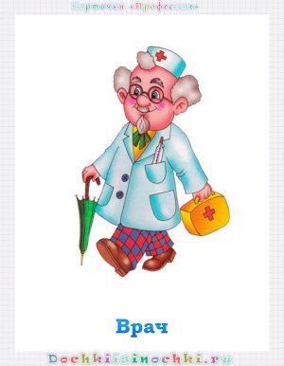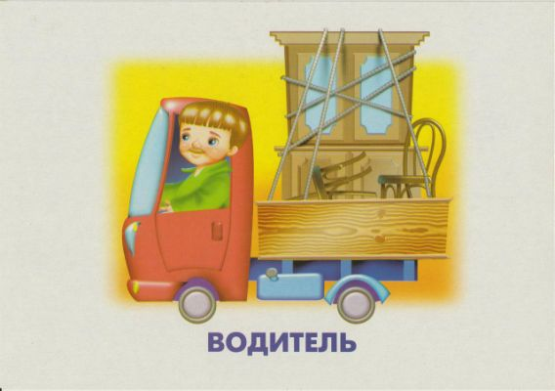
10% 17%
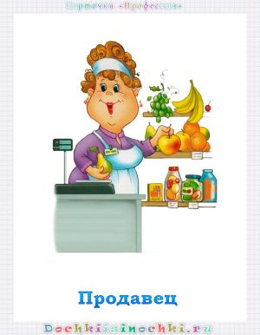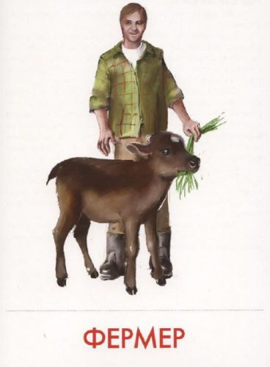
18% 15%
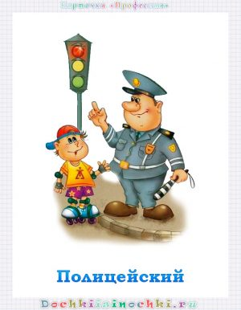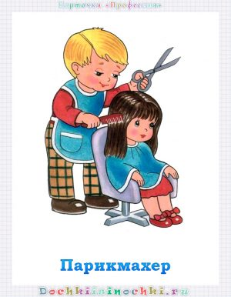
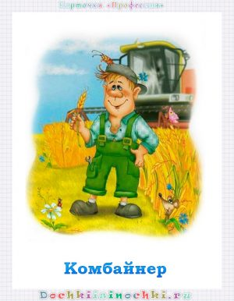
10% 7%

13%

Другие профессии: 10%

Профессии наших родителей:

Человек – человек: Человек – техника: Человек – знаковая система:

- Учитель * Водитель * Бухгалтер
- Фельдшер * Механизатор
- Продавец * Слесарь
- Социальный работник *фермер
- Почтальон
- Воспитатель

В проекте использовалась следующая литература:
- Программа «от рождения до школы» (под редакцией Н.Е. Вераксы)
- Комплексная программа по развитию речи дошкольников (Т.А.Фалькович, Л.П.Барылкина)
- «Учимся общаться с ребенком» (В.А. Петровский, А.М. Виноградова)
- «Учите, играя» (А.И. Максаков, Г.А. Тумакова)
- Сценарии занятий по экологическому воспитанию дошкольников (Л. Г. Горькова, А. В. Кочергина, Л. А. Обухова)
- «Ознакомление с предметным и социальном окружением» (О.В.Дыбина, старшая группа 5-6 лет)
- Беседы о профессиях. ( Т.А. Шорыгина. М.,2014г.)

Приложение №1
Анкета «Что знают дети о профессиях своих родителей? » (для родителей)

1. Знает ли ребёнок о Вашей профессиональной деятельности? Может ли назвать профессию родителей, трудовые операции, связанные с нею?
2. Знает ли ребёнок, где находится место вашей работы, бывал ли он там?
3. Проявляет ли ребёнок интерес к вашей профессиональной деятельности, задаёт ли вопросы, связанные с вашей профессией. Если « да», то какие? Запишите некоторые из них.
4. Имеет ли ребёнок представления о значении вашего труда для жителей
нашего села?
5. Знаете ли вы, кем хочет стать ваш ребёнок? К каким профессиям он проявляет интерес?
6 . Нравится ли ребенку профессиональная деятельность родителей, хочет ли он выбрать профессию одного из родителей, когда вырастит?
7. Приходилось ли Вам вместе с ребенком приобретать или создавать предметы необходимые для вашей профессиональной деятельности? Если «да», то какие?
8. Играет ли ваш ребёнок в игры, тематика которых связана с профессиональной деятельностью родителей? Участвуете ли Вы в них?

Приложение №2

Беседа «Что такое профессия?».
Дорогие ребята! Поговорим с вами о профессиях.
Что такое профессия?
Профессия — это труд, которому человек посвящает свою жизнь.
Давайте вместе вспомним, какие есть профессии.
Верно! Учитель, врач, воспитатель, водитель, библиотекарь, продавец, бухгалтер...
Профессий очень много! О некоторых, самых распространенных, мы поговорим с вами.
Каждое утро взрослые члены вашей семьи уходят на работу.
Расскажите, какие у них профессии.
Чем занимаются ваши родные и близкие?
Какая профессия у вашей мамы? А у папы?
Хотели бы вы иметь профессию своего папы или мамы? Почему?
Давайте поговорим о том, как возникли профессии.
Представьте первобытных людей, живших в далеком каменном веке. Люди одного племени занимались разными делами.
Какими?
Мужчины изготавливали орудия для охоты — луки, стрелы, дротики.
С хорошим оружием охота обычно бывала успешной, и охотники приносили крупную дичь — оленя, буйвола или кабана.
А чем занимались женщины?ама 14
Они растили детей, собирали коренья, плоды и ягоды, обрабатывали звериные шкуры, шили из шкур одежду или одеяла.
Мы видим, что уже в те древнейшие времена люди разделяли между собой разные дела.
Профессии появились тогда, когда между людьми возникло разделение труда!
С развитием торговли и возникновением городов появились и новые профессии.
В средние века в городах возникли цехи — объединения людей одной профессии. Например — цех ткачей, цех портных или цех оружейников. У каждого цеха было свое знамя, свои праздники. Цех защищал своих членов. В нем были ученики, подмастерья и мастера. Чтобы стать мастером, нужно было создать шедевр — т.е. очень хорошее изделие.
Как же все-таки узнать, какую профессию выбрать?
Некоторые дети очень рано чувствуют свое призвание. Девочки любят рисовать фасоны модных платьев, шить, вышивать, вязать. Мальчики — мастерить планеры, строить модели кораблей. Многие дети свободно и естественно держатся на сцене: любят петь, читать стихи, танцевать. Другие прекрасно рисуют. Вспомним гениальную девочку Надю Рушеву, иллюстрировавшую романы Льва Николаевича Толстого «Война и мир», Михаила Афанасьевича Булгакова «Мастер и Маргарита». Ее рисунки поражают мастерством зрелого художника, а ведь ей было всего четырнадцать лет.
Великий композитор Вольфганг Амадей Моцарт в пять лет уже давал публичные концерты. А в двенадцать лет получил звание академика. Как это случилось, написано в книге В. Суслова «Твое дело»:
«Надо было выполнить задание, и на это давалось три часа. Звания хотели получить опытные заслуженные мастера, и задания давались нешуточные. Легко сказать: экзамен на академика! Каждого запирали в комнату на три часа, чтобы не было никакого обмана! И Моцарта запирали. А он через полчаса стучит: отоприте! Думали, что мальчик испугался, разволновался. А он протягивает написанные листы — все сделал. И сделал прекрасно».
Но так бывает не всегда! Иногда человек долго и мучительно ищет свое призвание, меняя профессию за профессией, и все-таки в конце концов находит его.
Ведь профессия должна приносить радость и самому человеку и людям.
Твое призвание
Строитель нам построит дом,
И мы в нем дружно заживем.

Костюм нарядный, выходной
Искусно нам сошьет портной.

Даст книги нам библиотекарь,
Хлеб испечет в пекарне пекарь,

Учитель выучит всему —
Научит грамоте, письму.

Письмо доставит почтальон,
А повар сварит нам бульон.

Я думаю, ты подрастешь
И дело по душе найдешь!
Расскажите, какие вы знаете профессии.
Какие профессии у ваших родителей?
Хотели бы вы иметь такие же профессии, когда станете взрослыми?
О какой профессии вы мечтаете? Почему?
Как вы думаете, какие качества характера помогут вам овладеть этой профессией?
Есть ли у вас любимое занятие? Расскажите о нем.

Приложение №3

Конспект НОД в старшей группе «Профессия — агроном»
Цель: Продолжать знакомить детей с профессиями родителей. Закрепить знания о долгом пути хлеба от зернышка до каравая на стол. Воспитывать уважение к труду взрослых, бережное отношение к хлебу.
Обогащение словаря: почва, сеялка, высев, мельница, культура, агроном.
Ход занятия.
Воспитатель загадывает детям загадки
Весь из золота отлит,
На соломинке стоит. (колос)
В долг зерно возьмем –
Каравай вернем. (хлебное поле)
Сама длинна, худа, всю ветром шатает,
А весь мир питает. (пшеница)
Отгадать легко и быстро:
Мягкий, пышный и душистый,
Он и черный, он и белый,
А бывает подгорелый. (хлеб)
Вы знаете, как называется профессия человека, который выращивает хлеб? (хлебороб, агроном)
Сегодня я хочу вам рассказать о своей профессии – профессии агронома. Агроном ухаживает за землей, выращивает хлеб, планирует будущий урожай. Выращивать хлеб это тяжелый труд. В этом процессе участвует много людей и техники. Давайте сейчас вместе с вами и проследим путь маленького зернышка до кусочка хлеба на вашем столе.
С чего начинается работа в поле? (ответы детей) Весной, как только сошел снег, в поле начинается работа. Люди, работающие в полях встают с первыми лучами солнца. Начинается вспашка, ведь зернышку нужна мягкая земелька или, на языке агрономов, почва. Выходят в поле трактора с плугами. Как называется профессия людей, работающих на тракторе? (тракторист) Агроном тщательно следит за тем, чтобы процесс вспашки земли был правильным. Когда землю подготовили – выходят сеялки. Это сложный механизм. Задача агронома: настроить сеялку на высев культуры, так как для каждой культуры настройки разные. Сеялки подцепляется к трактору.
И вот, через 16 дней появляются всходы. (с помощью иллюстраций показать весь цикл от всходов до спелого колоса). В августе начинается уборка урожая. (демонстрация иллюстрации)
Собираем в августе
Урожай плодов,
Много людям радости
После всех трудов.
Солнце над просторными
Нивами стоит,
А колосья зернами
Спелыми дрожит.
Тогда в поле выходят комбайны. Как называю человека, который работает на комбайне? (комбайнер) Задача агронома – настроить комбайн, отрегулировать его на уборку.
Два месяца агрономы, трактористы, комбайнеры, машинисты работают в полную силу - и днем и ночью, чтобы успеть до холодной погоды, до того как пойдут дожди. Зерно с поля увозят и закладывают на хранение в склад. В каждом складе лежит разная культура, и у каждой из этих культур свое назначение.
Вы знаете что производят из пшеницы? (муку, а из муки делают макароны, печенье, пряники)
А для чего нужен овес? (корм для скота – коровам, лошадям и т. д. ; из него делают крупу, стряпают печенье, вкусные овсяные хлопья)
Какой хлеб пекут из ржи? (хлеб называется ржаной, он темный, поэтому его часто называют черный)
Итак, после того как работы в поле закончились – начинается обработка зерна. Его нужно просушить, для того чтобы зерно в зимой, во время хранения, не испортилось. Затем зерно попадает на сортировку – там убираются сорные растения, легкий мусор (ости, зерна других культур.
Только после того как зерно пройдет все этапы очистки, зернышки попадают на мельницу, где они превращаются в белую, пушистую муку. (показ иллюстраций мельницы водяной, ветреной, элеватора)Какие из этих мельниц пришли к нам из прошлого? Как называются современные мельницы? С мельниц мука попадает в пекарни, откуда уже выходит мягкий, пушистый с хрустящей корочкой хлеб. Ребята, а кто из вас знает поговорки про хлеб?
Пословицы: «хлеб – всему голова», «И обе не обед – коли хлеба нет», «Кто в поле не трудился, у того хлеб не уродился», «Покуда есть хлеб и вода – все не беда!».
А как вы думаете, почему говорят: «Хлеб – всему голова»?
Сегодня вы узнали, какой длинный путь у маленького зернышка, как много людей трудятся, чтобы вырастить хлеб. Ведь часто этому мешает погода. Ребята, а как может мешать погода? (сильные дожди, заморозки, ветряные бури). Поэтому труд других людей нужно уважать. Берегите хлеб и помните, что он дается нелегким трудом.

Приложение Конспект НОД в старшей группе:
Тема: Знакомство с профессией учитель.
Цель: формирование целостного представления о профессии учитель у детей. Программные задачи:
Образовательные:
познакомить и расширить знания детей об особенностях профессии учитель, показать значение трудовой деятельности в жизни человека.
Развивающие:
способствовать развитию связной речи, мышления, памяти, любознательности, наблюдательности, активизировать и обогащать словарь детей новыми словами «доска», «указка», «парта», «мел», «дневник».
Воспитательные:
создать условия для воспитания уважительного и доброго отношения к людям данной профессий; способствовать воспитанию умения работать в группе; учитывать мнение партнёра; отстаивать собственное мнение, доказывать свою правоту.
Подготовительная работа: знакомство с профессиями внутри ДОО, а также с различными профессиями, чтение стихов и художественной литературы, беседы о том, кем дети хотят стать и почему.
Оборудование: иллюстрации с изображением профессии учитель и инструментов, необходимых ему для работы.
Ход занятия:
Придумано кем-то просто и мудро
При встрече здороваться:
- Доброе утро!
- Доброе утро! – солнцу и птицам.
- Доброе утро! – улыбчивым лицам.
Пусть каждый становится добрым, доверчивым,
И доброе утро длится до вечера.
- Ребята, сегодня к нам в гости пришел Незнайка, чтобы посмотреть, что у нас есть интересного. Пожелайте ему доброго утра.
- Ребята, вы все когда-нибудь станете взрослыми, окончите школу, потом институт, обретёте профессию, по которой будете работать. А как вы понимаете, что такое профессия?
- А кто-нибудь из вас уже думал, кем он хочет стать в будущем?
- Конечно, выбор профессии – дело непростое и очень ответственное. Ведь выбирая её, вы выбираете дело на всю жизнь. А это значит, что профессия должна вас устраивать во всех отношениях.
- Ребята давайте будем наблюдательными и поиграем с вами в игру.
Дидактическая игра «Угадай профессию». На доске обратной стороной закреплена картинку с изображением профессии. При правильном ответе — картинка переворачивается.
Мелом пишет и рисует,
И с ошибками воюет.
Учит думать, размышлять,
Как его, ребята, звать?
- Правильно, это учитель. Одна из важных профессий. Если бы не было учителей и школ, все люди были бы неграмотными. Но учителя есть не только в школе. Наши первые учителя – это мама и папа. Они учат нас главным правилам в жизни. В школе учителя научат нас читать, писать, считать и многому другому. Учителем может стать и хороший друг. Своих учителей надо любить и уважать.
-Отлично. Давайте мы с вами еще и подвигаемся, немного отдохнем.
Физкультминутка.
Мы похлопаем в ладошки – раз, два, три,
И попрыгаем немножко – раз, два, три
Мы тихонько покружились,
И на землю опустились
Поднялись и потянулись
И друг другу улыбнулись
Здесь мы вместе – ты и Я
Потому что мы друзья
(Хлопки, прыжки.
Покружиться, присесть подняться и потянуться вверх).
- Вы не устали давайте выполним последнее задание, будьте внимательны.
Дидактическая игра «Что делает?». Необходимо подобрать глаголы, характеризующую деятельность человека показанной профессии.
- Молодцы, ребята вы такие смекалистые!
- А мы предлагаем нашему гостю и всем нам отправиться на экскурсию в одну необычную школу и познакомиться с удивительным, необыкновенно интересным учителем.
Инсценирование стихотворения Константина Льдова «Господин учитель Жук».
Как-то летом на лужайке господин учитель Жук
Основал для насекомых школу чтенья и наук.
Вот стрекозы, мушки, мошки, пчёлы, осы и шмели,
Муравьи, сверчки, козявки на урок к Жуку пришли.
«А» - акула, «Б» - букашка, «В» - ворона, «Г» - глаза…
Шмель и муха, не болтайте! Не шалите, стрекоза!
«Д» - дитя, «Е» - единица, «Ж» - жаркое, «З» - зима…
Повторите, не сбиваясь: «И» - игрушка, «К» - кума!
Кто учиться хочет с толком, пусть забудет в школе лень…
«Л» - лисица, «М» - мартышка, «Н» - наука, «О» - олень.
«П» - петрушка, «Р» - ромашка, «С» - сверчок, «Т» - таракан,
«У» - улитка, «Ф» - фиалка, «Х» - ходули, «Ц» - цыган.
Так наш Жук, махая розгой, учит азбуке стрекоз,
Мушек, мошек и козявок, мурашей, шмелей и ос.
- Вот и подошло к концу наше путешествие. Ребята, нельзя выделять более необходимые и менее нужные профессии. Они нам все нужны. Ни одна профессия не может существовать отдельно от другой. Многие связаны между собой и помогают друг другу.

Приложение №4

Беседа «Знакомство с профессиями. Ветеринар»

Цель:

• Закрепить знание детей о профессиях и трудовых действиях людей разных профессий;
• Познакомить с новой профессией – ветеринар;
• Вызвать эмоциональный отклик у детей, гордость за людей разных профессий;
• Способствовать расширению словарного запаса.

В течении мероприятия мы читали "Кем быть?", затем пришел в гости
Айболит, играл с детьми используя стихи:
«Здравствуйте, ребятки – зверюшки!
Приходи ко мне лечиться
И корова, и волчица,
И жучков, и червячок,
И зайчишка, и щенок;
Белка, косолапый мишка,
Птичка, кошка и мартышка.
У кого что болит?
Почему болит и давно ль болит?
(Дети отрицательно машут головой, Айболит осматривает детей) .
Всех излечит, исцелит,
Добрый доктор Айболит.
Ведь недаром, ведь недаром,
Зовут меня ветеринаром!
Я ловко вправил плечико
Весёлому кузнечику,
Я вылечил животики
Несчастным бегемотикам.
Сейчас посмотрю из очков
На кончики язычков.
Вы здоровы?
Дети: Мы здоровы!
Айболит: Ну тогда не ленитесь,
Не зевайте, подтянитесь,
На разминку становитесь!
- Чтобы быть всегда здоровым,
Не только спортом надо заниматься,
Также правильно питаться.
Осмотром я доволен,
Из зверят никто не болен!
Ветеринара вам не нужно,
Живите весело и дружно!
- Кого лечит Айболит?
- Как называется по-другому Айболит? (ветеринар)
- Что делает ветеринар?
- А почему его называют добрым доктором?
- Да, ребята, у нас дома у всех есть животные. Какие животные живут у вас? И вот если с нашим четвероногим другом случится беда, он заболеет, мы с вами знаем, к кому обратиться – к ветеринару. И он нам подскажет, как быть и что делать. Ребята, а вы обратили внимание, как был одет наш Айболит?
- А кого вы видели ещё в такой одежде?
Знакомство детей с инструментами, которыми пользуются ветеринар.
я хочу вас познакомить с инструментами, которыми пользуется любой доктор, неважно, кого он лечит, людей или зверей.
(Достаёт инструмент, показывает, называет и говорит, для чего он) .
Итог занятия:
Воспитатель: - Итак, ребята, кто же лечит нас?
- А кто лечит животных? Давайте повторим название этой профессии хором.
Врач: - Ну-ка, ребятки, подскажите,
Разобраться помогите,
Я начну, а вы кончайте,
Дружно хором отвечайте.
От простуды и ангины
Нас спасают …
Дети: Витамины!
Врач: Витамины – это жизнь.
С ними нужно всем дружить,
Витамины потребляй
И здоровье прибавляй!

Приложение №5
Беседа с детьми: «Кто работает на ферме?»

Утром солнце светит ярко,
Молочко несет доярка.
Теплое, коровье,
Детям на здоровье.

Словарь:

Доярка – работница, которая доит коров и ухаживает за ними.
Конюх – работник коневодческой фермы, занимающийся заготовкой кормов, уборкой конюшен, уходом за лошадьми.
Скотник – работник животноводческой фермы, занимающийся заготовкой кормов, уборкой помещений, уходом за животными.
Чабан – пастух, преимущественно пасущий овец.
Скотоводство – разведение крупного рогатого скота как отрасль животноводства.
Ферма – животноводческое подразделение в хозяйстве колхоза.

Кто работает на ферме

- Операторы машинного доения, доярки (дояры).
- Операторы, занятые на выращивании телят, телятницы, скотники, скотники-пастухи.
- Операторы по обслуживанию свиней, свинари (свинарки).
- Конюхи, конюхи-табунщики, табунщики,
- Ветсанитары.

Молочная ферма

Есть молочные фермы, на которых все трудовые процессы механизированы, но есть и такие, где часть работ механизирована, а часть выполняется вручную. Чаще всего вручную раздают животным корм, который подвозят к коровникам. На многих молочных фермах уборка навоза и доение коров механизированы – этим занимается скотник. Скотник – работник животноводческой фермы, занимающийся заготовкой кормов, уборкой помещений за животными.
Основные помещения молочной фермы – это коровники и телятники. Возле них устраивают выгульные площадки. На территории фермы есть также сооружения для длительного хранения кормов: силосные, сенажные башни и траншеи, хранилища для сена, соломы, корнеклубнеплодов и концентратов.
Молочной ферме нужно много воды для поения животных и ухода за ними, поэтому на ее территории прокладывают водопровод, сооружают водонапорную башню и устройство для забора воды.

Кормление коров
Летом коровы пасутся с раннего утра и до вечера. Едят, в основном, свежую траву. В зимний период они переходят на сено, силос и корнеплоды, заготавливаемые фермером.
Трава – самая дешевая и полезная еда для коров, поэтому летом их просто выгоняют на пастбище и оставляют пастись в свое удовольствие. Необходимо помнить, что стадо нужно перегонять с поля на поле. Таким образом траве дают возможность восстановиться. В подготовке к зиме заготавливают сено. Траву косят и сушат, собирают в стога, чтобы зимой кормить животных.
Траву можно заготавливать в виде силоса или сена. Силос – это короткая сочная трава, которую скашивают, оставляют на 24 часа, а затем измельчают и складывают в большие пластиковые мешки. Через три месяца силос готов к употреблению. Готовить сено сложнее, чем силос, поскольку данная работа всецело зависит от погоды.
У коров есть только нижние резцы, так что они не могут грызть корнеплоды вроде репы и свеклы. Им необходимо помочь, измельчив корнеплоды. Корове нужно около 30 килограммов еды в день. Фермер должен рассчитать, сколько травы съедает стадо, и прикинуть, нуждаются ли коровы в дополнительном корме: соевых добавках, корнеплодах, сене и силосе.

Шесть важных правил кормления коров

1. Коровы едят траву летом, когда она свежая и сочная.
2. Коров перегоняют с поля на поле, чтобы трава смогла восстановиться.
3. Зимой коров держат в помещении и кормят их силосом и сеном.
4. Корнеплоды измельчают перед тем, как дают их коровам.
5. Кормят коров два раза в день в одно и то же время.
6. Коров необходимо обеспечить водой и в поле, и в загоне.

Доение коров

Ручное доение

За дояркой закрепляют определенную группу коров, которых она постоянно доит. Коровы привыкают к человеку, ведут себя спокойно во время дойки и полностью отдают молоко. Если доярки меняются, коровы беспокоятся, и снижается удой.
Перед дойкой корове моют вымя теплой водой. Вытирают чистым сухим полотенцем. Перед доением делают массаж вымени и сосков. Первые струйки молока нечистые и малоценные, поэтому их можно не цедить в подойник.
Как только молоко из сосков прекратит выделяться, снова нужно помассировать вымя и после этого додаивать корову до прекращения выделения молока. Последние порции молока содержат наибольшее количество жира, поэтому важно добиваться полного выдаивания молока из вымени.
Профессиональная доярка одну корову доит 4–7 минут. Научиться правильно вручную доить корову должна каждая доярка. Неумелым доением можно испортить вымя. В течении суток коров доят 2–3 раза в одно и тоже время.

Механизация доения коров
Механизация доения облегчает труд доярок, в несколько раз увеличивается производительность труда. При этом используют доильные машины, которые отсасывают молоко из вымени, как сосет теленок.
Перед дойкой корове моют вымя теплой водой. Вытирают вымя чистым сухим полотенцем и массируют.
Затем резиновый шланг пульсатора соединяют с молочным стальным крановакуум-трубопровода, открывают молочный кран на крышке доильного аппарата и одевают доильные стаканы на соски вымени.
Доильный аппарат состоит из доильного ведра, крышки с пульсатором и молочным краном, коллектора и четырех доильных стаканов.
После того как молоко перестает выделяться, доярка сначала перекрывает молочный кран на крышке доильного ведра, а затем, оттянув доильные стаканы вниз и немного в сторону, снимает их с сосков вымени.

Как получают молочные продукты

Не зря в народе говорят: «Молоко не пьешь, откуда силы возьмешь». В молоке есть все необходимые вещества: белки, жиры, углеводы и очень важное минеральное вещество – кальций, который необходим для роста костей и зубов. Многие животные выкармливают своих детенышей молоком. Они так и называются – млекопитающие.
Чтобы из молока получилась сметана, необходим сепаратор. Сепаратор – это прибор, с помощью которого получают сливки, сметану, масло. Чтобы понять, как работает сепаратор, нужно вспомнить сказку Л.Н.Толстого о лягушке, которая попала в кувшин с молоком. Лягушка очень не хотела утонуть и, пытаясь удержаться на поверхности, изо всех сил перебирала лапками. Постепенно молоко превратилось в сливки, потом в густую сметану и, наконец, в масло. Вот так и лягушка и выбралась из кувшина.
Кефир, творог, сыр – это кисломолочные продукты. Чтобы получить кефир, необходимо в молоко добавить закваску, в которых много бактерий. Эти бактерии называются кисломолочными, они очень полезны. Чтобы получить сыр, тоже необходимо добавить бактерии. На свете существует более трехсот разных рецептов приготовления сыра. Это очень вкусный и полезный продукт.

Приложение №7

Конспект НОД в старшей группе :"Сельскохозяйственные профессии"

Задачи:
Образовательные:
закрепить с детьми названия сельскохозяйственных профессий
расширять знания о труде в деревне;
Развивающие:
формировать нравственные качества личности ребенка: самостоятельность, уважение к труду, патриотизм;
развивать речь, обогащать словарь детей
продолжать развивать память, внимание, мышление
развивать познавательный интерес
Воспитательные:
воспитывать любовь к природе
воспитывать уважение к людям труда
воспитывать интерес к рабочим профессиям
воспитывать интерес к коллективной работе.
Оборудование и материалы: цветные карандаши, клей, картинки с работниками сельского хозяйства, коробочки с семенами, лопаточки, «поле» - большой плоский короб с землей.
Предварительная работа: Беседы и чтение художественной литературы про сельскохозяйственные профессии, рассматривание альбомов о профессиях,
Ход занятия:
-Ребята, что вы делали летом?. Дышали свежим воздухом, купались в речке, собирали ягоды, грибы. По утрам пили свежее парное молоко, ели домашнюю сметану, сыр, творог. Но никогда мы с вами не задумывались, откуда же берутся эти продукты?
Давным-давно люди научились не просто охотиться на животных, а специально разводить их. Называется такое занятие сельским хозяйством. Работникам сельского хозяйства нужно много знать о растениях и животных, уметь правильно их выращивать и ухаживать за ними. Но главное ребята то, что больше всего на свете нужно любить землю. Без этого не добиться хороших результатов.
Очень много труда вкладывают работники сельского хозяйства, в то, чтобы вырастить хороший урожай, чтобы домашние животные давали больше молока, мяса, яиц; их труд нелегок, отнимает много сил и времени.
В наши дни работникам сельского хозяйства труд облегчает техника, в которой они должен хорошо разбираться. Ведь чтобы вспахать зем​лю для посева зерна, чтобы скосить сено на корм коровам, овцам и лошадям, нужно уметь обращаться со специальной техникой: тракторами, сенокосилками, комбайнами, поливочными машинами. Поэтому без специальных профессий в сельском хозяйстве не обойтись. Сегодня мы познакомимся с разными профессиями на селе.
Недавно на селе появилась новая профессия – фермер. Кто же такой фермер? Правильно, это человек, который владеет землей или арендует её, и занимается на ней сельским хозяйством. Фермер-это человек, который ведет хозяйство, снабжает людей овощами и фруктами, мясом и молоком. У фермера большое хозяйство: есть коровы, козы, овцы, свиньи, лошади, есть и домашняя птица. Фермеру нелегко управляться с большим количеством животных и птиц. Все члены его семьи трудятся с раннего утра и до позднего вечера. (Показывает иллюстрации с изображением колхозного двора). Работают в деревне люди, которые труда не боятся.
У фермера есть еще много земли. Эту землю пашет тракторист.
Тракторист-это рабочий управляющий трактором.
Одна из главных профессий на селе - агроном.
Не застать весною дома
Днём и ночью агронома.
Дом его весной — поля,
Сева ждущая земля!
(Е. Санин)
Агроном-специалист сельского хозяйства, который знает все о растениях, как и когда, высаживать, поливать, удобрять. Агроном создаёт условия для жизни растений, регулирует водный, светотепловой и питательный режимы.

-Ребята, давайте отправимся в путешествие в поле и сами станем трактористами, агрономами и фермерами.
Опыт «Посадка семян».
Так, как у нас нет тракторов, мы сами превратимся в тракторы. Давайте возьмем лопаточки и вспашем землю на нашем «поле».
А сейчас мы станем агрономами. Перед вами - коробочки с семенами. Давайте разберем их по сортам, а затем засеем наше «поле».
-Мы сейчас превратимся в фермеров, и я прошу вас помочь мне.
Как закончить эти предложения? Помогите, пожалуйста!
Д/и «Закончи предложение»:
Хлеб пекут из (муки).
Пшеница растёт на….
Яйца несут…
Сметану делают из…
Сахар делают из…
-Кроме этих профессий есть и другие разные сельскохозяйственные профессии, такие как: свинарка, доярка, пастух, зоотехник и другие. О них мы поговорим в другой раз.
-Ребята, давайте с вами нарисуем то, что больше всего вам запомнилось в путешествии.
Коллективная работа.
Какие вы сегодня молодцы потрудились на славу. Ребята, а как вы считаете, нужен ли труд фермера? Почему? Важен ли труд агронома? Нужен труд тракториста на селе? Почему?
Вот так, дети, и живут люди в деревне: кто-то ухаживает за животными. Кто-то работает на земле. Потом нужно убирать урожай и те продукты, которые получают от животных: мясо, яйца, молоко. Отвезти на молочные, консервные заводы, в город, чтобы мы с вами могли эти продукты купить в магазине. Работают в деревне люди, которые труда не боятся.

Приложение № 7

ПОСЛОВИЦЫ О ПРОФЕССИЯХ ДЛЯ ДЕТЕЙ
Тракторист
- Трактор в поле что танк в бою.
- Трактор в поле — жизнь в раздолье.
- Трактор есть — хлеба не перелезть.
- Были времена — любили гармониста, а теперь время настало — любят тракториста.
Автомеханик
- Автомашина мертва, а смазки просит.
- Раньше меряли дорогу саженями да аршинами, а теперь автомашинами.
- Машина любит ласку, уход и смазку.
- Машиной овладеешь — легче путь одолеешь.
Агроном
- На то и агроном, чтоб колхоз был с зерном.
- Жди не дождя и грома, а жди агронома.
- Слушай агронома — будет хлеб и солома.
- Кто с агротехникой дружит, об урожае не тужит.
Бригадир
- Моя бригада работает что надо.
- Поработает бригада с душой — будет урожай большой.
- В плохой бригаде все беда: сажают кукурузу, а растет лебеда.
- Бригада бригадиром славится.
Доярка
- Коровушку не напоишь—и молочка не надоишь.
- Доит шибко, да молоко жидка.

Работники сельского хозяйства
- Что посеешь, то и пожнешь.
- Зерно в колосу — торопись сжать полосу.
- Жнут порою, а жуют зимою.
- Жать — не дремать.
- Где не сеют, там не жнут.
- Пашешь — плачешь, жнешь — от радости скачешь.
- Что летом пожнешь, то зимою пожрешь.
- Колхозное полюшко — ни нужды, ни горюшка.
- Один с сошкой, а семеро с ложкой.
- Не тот хозяин земли, кто по ней бродит, а тот, кто по ней за сохой ходит.
Комбайнер
- Мощный комбайн — в поле хозяин.
- Раньше рожь руками жали, теперь комбайны зашагали.
Мельник
- Не все работа у мельника, а стука много.
- Мельник — не бездельник, хотя дела нет, а топор из рук нейдет.
- Не боится мельник шуму — им кормится.
- На мельника вода работает.
Пастух
- Добрый пастух не о себе печется, о скотине.
- Без пастуха и овцы — не стадо.
- Каков пастух, таково и стадо.
- Коровы с поля — пастуху воля.
- Плохой пастух, который к волчьему вою глух.
- Пастуху дремать, так стада не видать.
Пахарь, земледелец
- Вовремя пашешь — веселей пляшешь.
- Глубже вспашешь — больше хлеба возьмешь.
- Хочешь жить счастливо, паши не лениво.
- Если у плуга не пропотеешь, на гумне кряхтеть не будешь.
- Кто пахать не ленится, у того хлеб родится.
- Глубже пахать — больше хлеба видать.
- И поедим, и спляшем, только пашню вспашем.
Фермер
- Хозяином дом стоит.
- Плох хозяин, что вперед не смотрит.
- Тот не хозяин, кто своего хозяйства не знает.
- Всякий дом хозяином держится; без хозяина дом сирота.
Врач, доктор
- Больному и богатство не мило.
- Больному помогает врач, а голодному — калач.
- Больному и мед не вкусен, а здоровый и камень ест.
- Не лечиться худо, а лечиться еще хуже.
- Застарелую болезнь трудно лечить.
Повар
- Добрый повар стоит доктора.
- Хороший повар сам себя хвалит.
- Не все те повара, что с длинными ножами ходят.
- С хорошим поваром жить не тужить.
- Хороший повар и в бою кашу сварит.
Продавец
- Товар лицом продавай, а покупателя не надувай.
- Продорожиться — не продать; продешевить—затылок чесать.
- Покупатель дома хвалит, а продавец — в лавке.
- Хорош продавец: копейку в ящик, да пятак за сапог.

Сторож
- Пастух сторожит, а волк стережет.
- Воров в лесу сторожили, а они из дому выносили.
- Не пускай козла огород сторожить.
.
Учитель
- От учителя наука.
- Почитай учителя, как родителя.
- Ученику — удача, учителю — радость.
- По ученику и об учителе судят.
- Дерево и учитель познается по плоду.
Воспитатель
- Кто собою не управит, тот и другого на разум не наставит.
- Из молодого, как из воска: что хочешь, то и вылепишь.
- Наказывать легче, воспитывать труднее.
- Верная указка — не кулак, а ласка.
- Детей учить – не лясы точить.
- Воспитать ребёнка – не выпустить цыпленка.

Приложение №8
Стихи о профессиях.
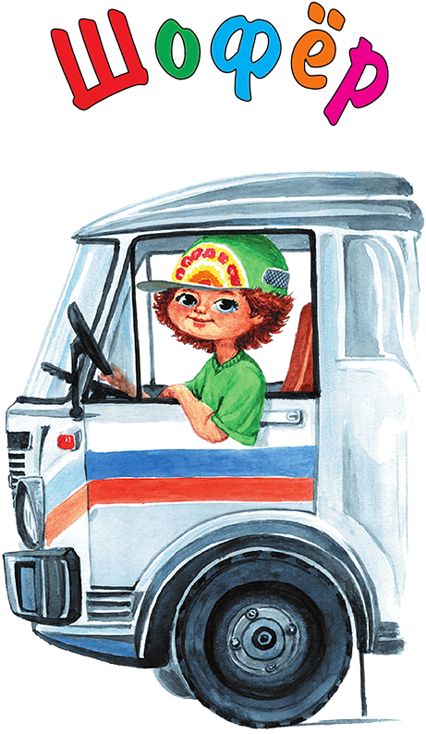
Умело он ведёт машину –
Ведь за рулём не первый год!
Слегка шуршат тугие шины,
Он нас по городу везёт.
Фермер
Расскажу я вам, ребята,
Фермер – это кто такой.
Он растит для нас томаты.
Весь в трудах он день-деньской!
Распевают звонко птицы,
На ветвях родных берёз,
Сеет фермер рожь, пшеницу,
И гречиху, и овёс.

Доярка.
Утром солнце светит ярко,
Молочко несёт доярка.
Тёплое, коровье,
Детям на здоровье!
Он растит в широком поле.
Много разных овощей –
От капусты до фасоли
Для салатов и борщей.
Удобряет и сажает –
Ведь землица любит пот!
Фермер зеленью снабжает
Нас с тобою круглый год.

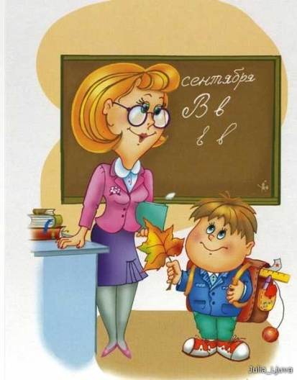
Учитель
Прозвучал звонок весёлый
В жёлто-красном сентябре,
Распахнули двери школы
Нашей шумной детворе.
В долгий жизненный экзамен
По дорожке непрямой
Поведёт в страну познаний
Наш учитель - рулевой.

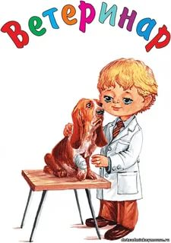 Ветеринар
Звери, птицы, все, кто болен,
Кто здоровьем недоволен!
Вас зовёт ветеринар —
Перевяжет, даст отвар.
Механизатор
Говорит мне часто мама,
Что со мной одно несчастье –
У меня во всех карманах
Инструменты и запчасти:
Два винта, четыре гайки,
Три струны от балалайки,
Колесо от самоката,
То, что выпросил у брата,
Батарейка, шестеренка,
Чья-то старая маслёнка,
Чьи-то сломанные клещи!
И еще другие вещи!

Приложение № 9
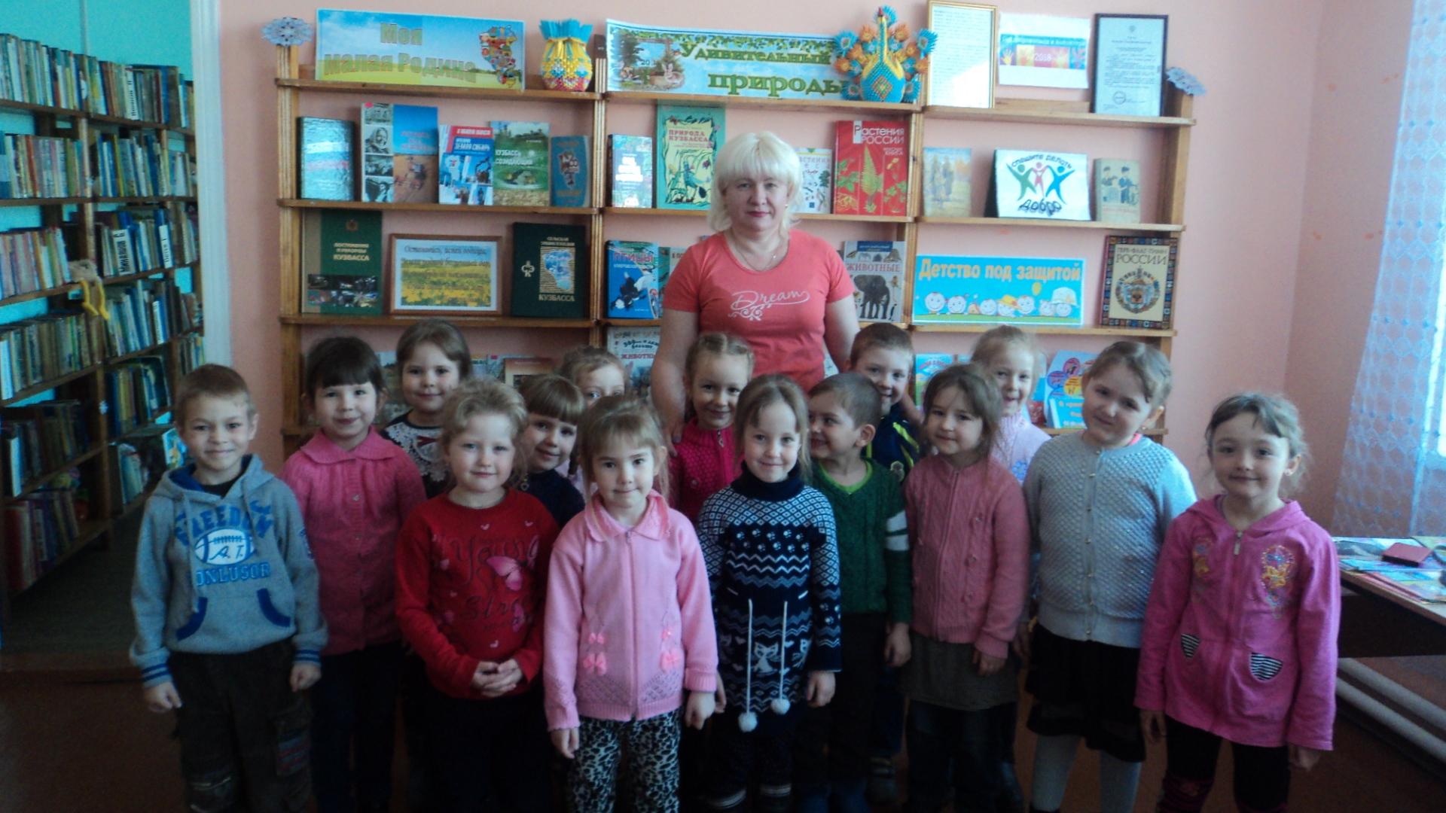

Познакомились с профессией библиотекарь.

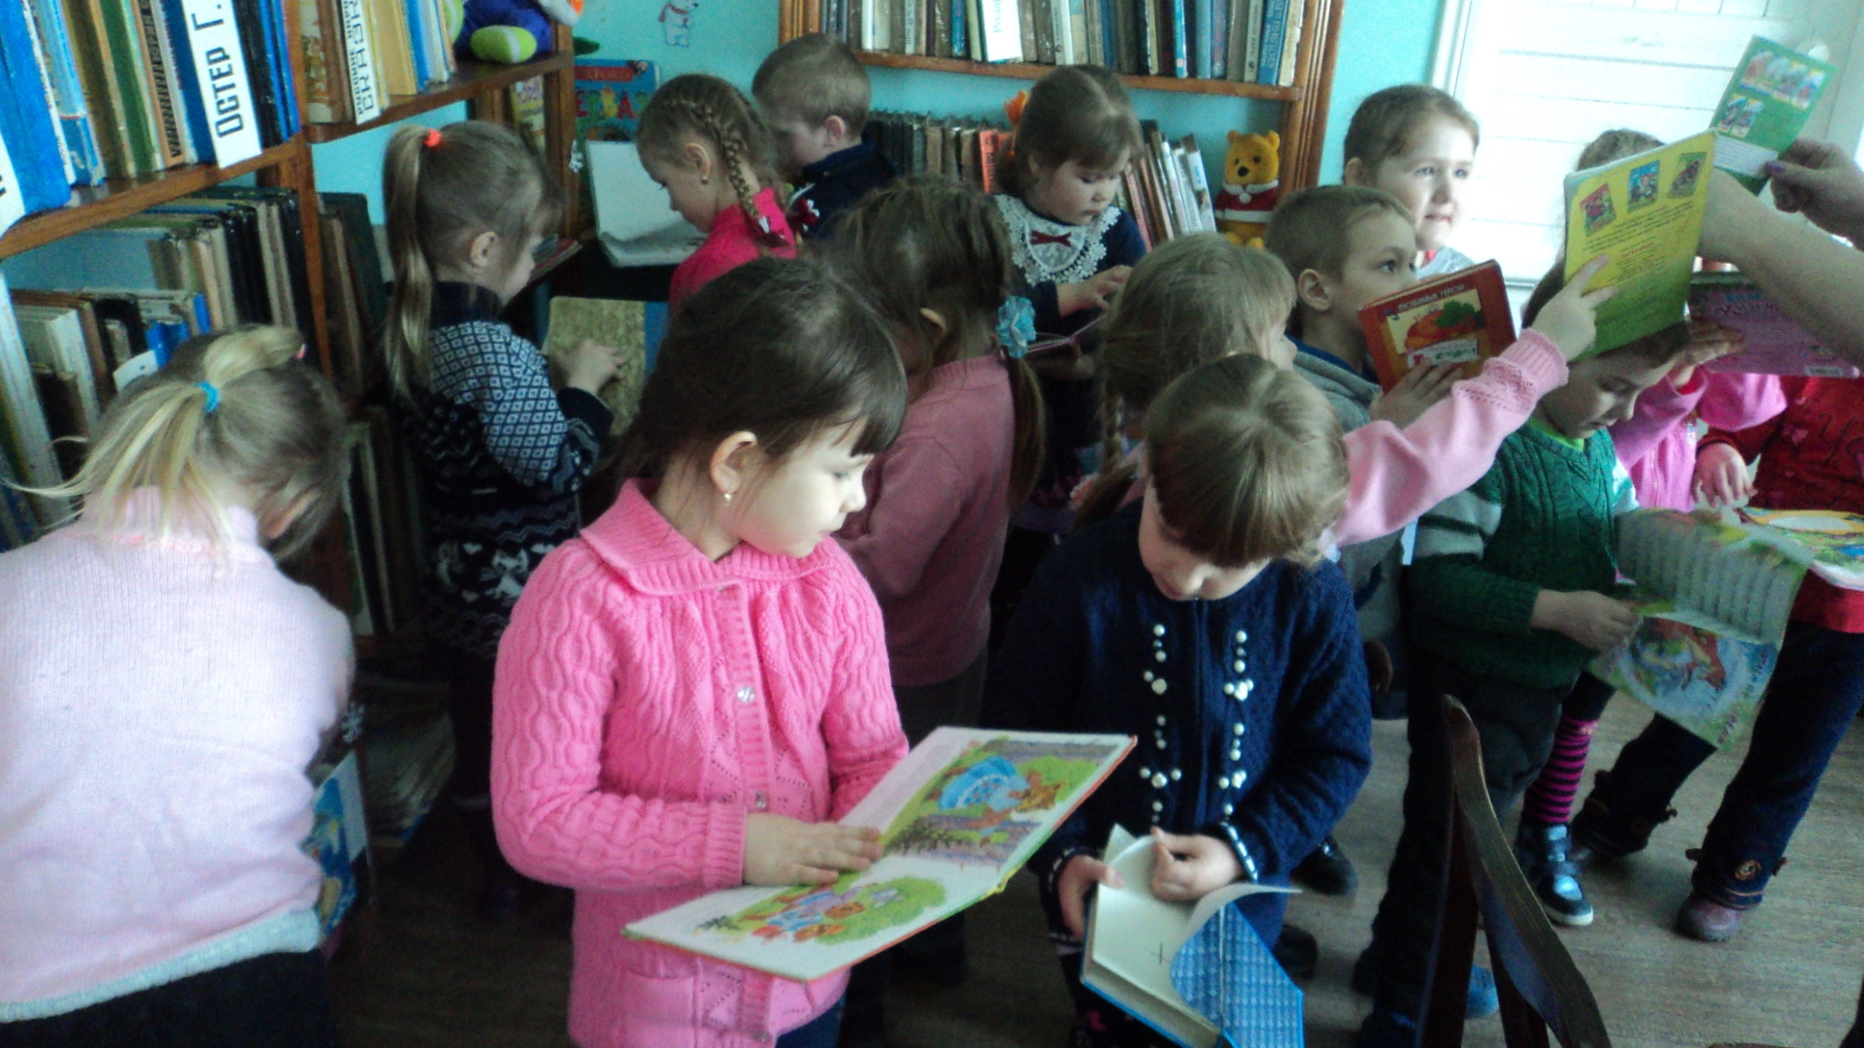

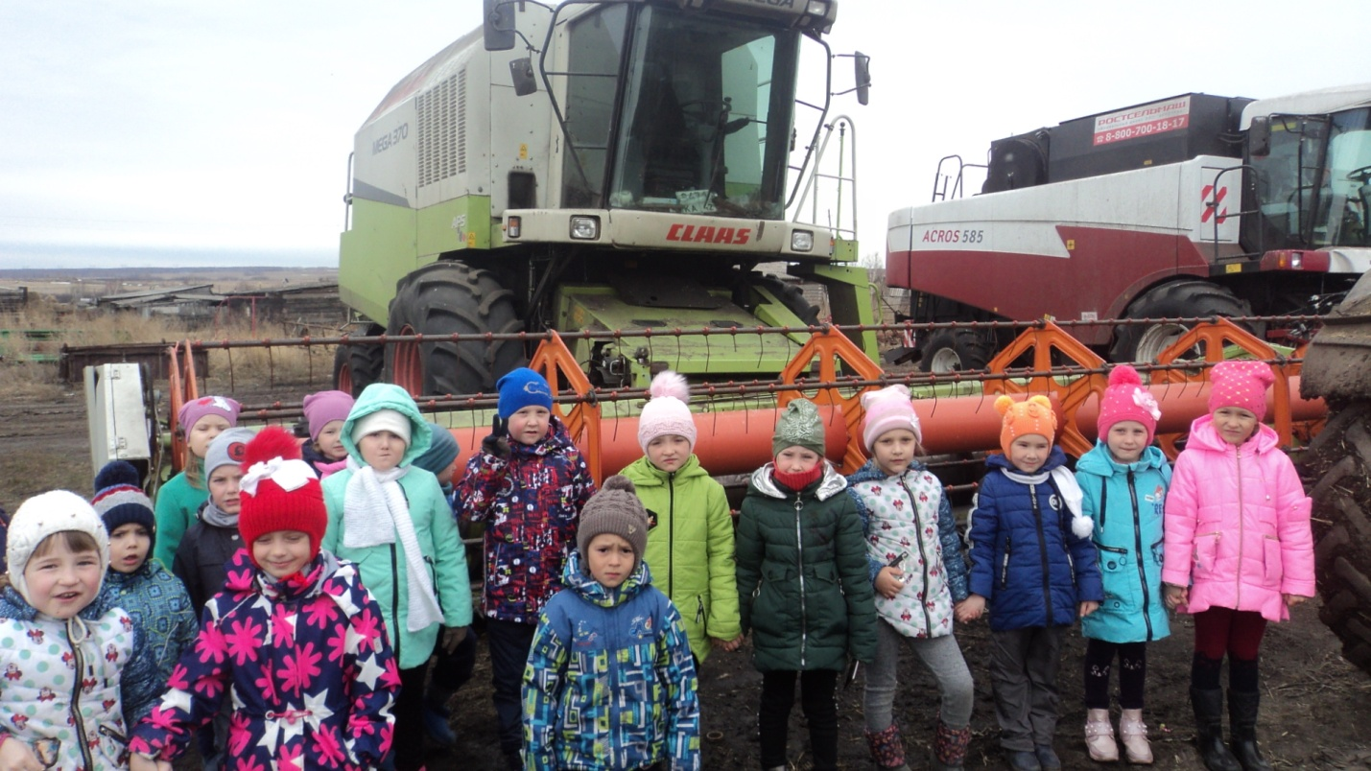

В гостях у механизаторов бр№3 колхоза «Заря»

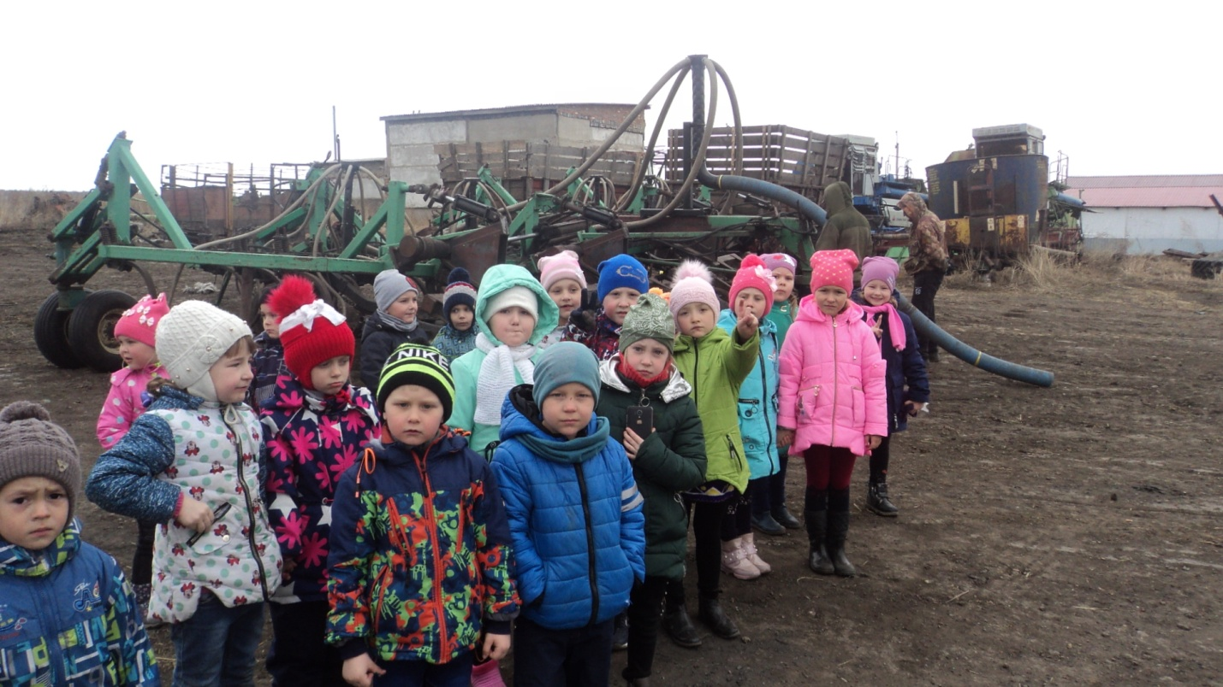

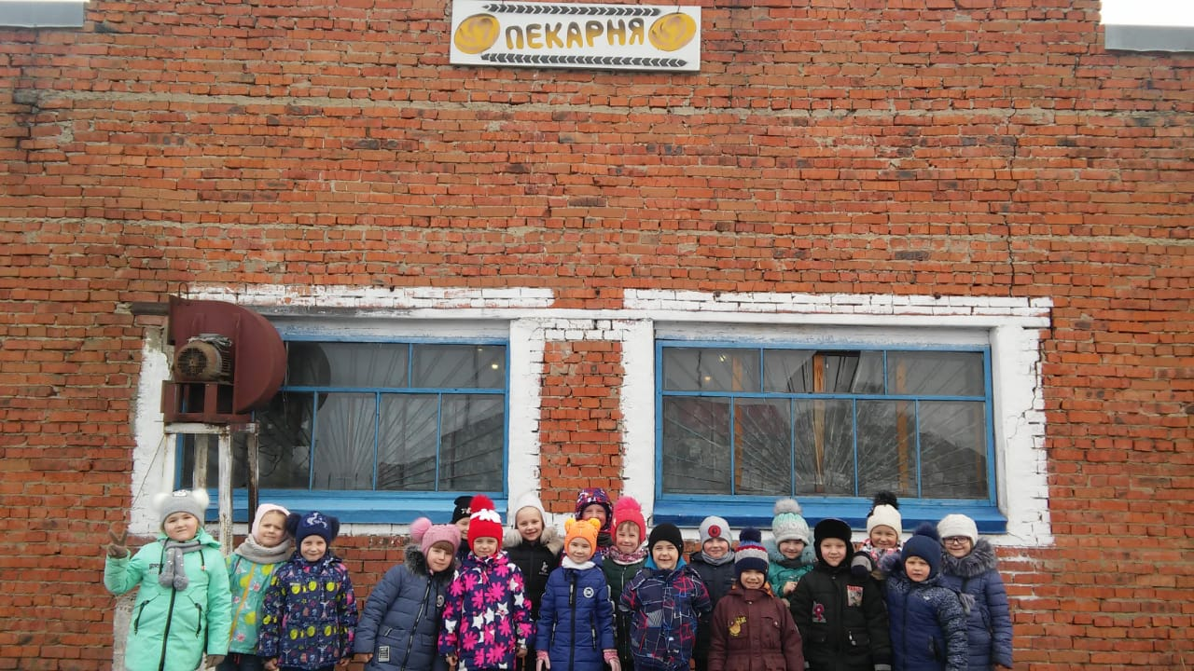

Экскурсия на пекарню

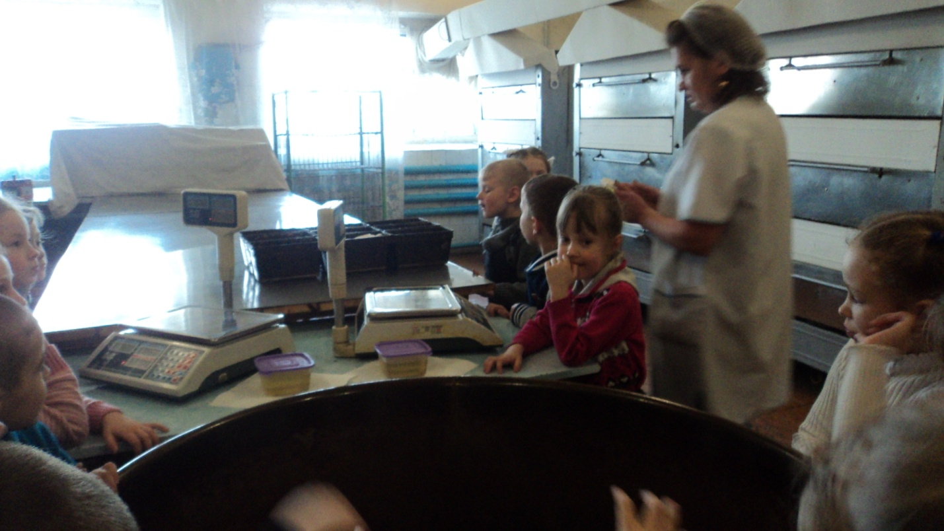

Мы играем:

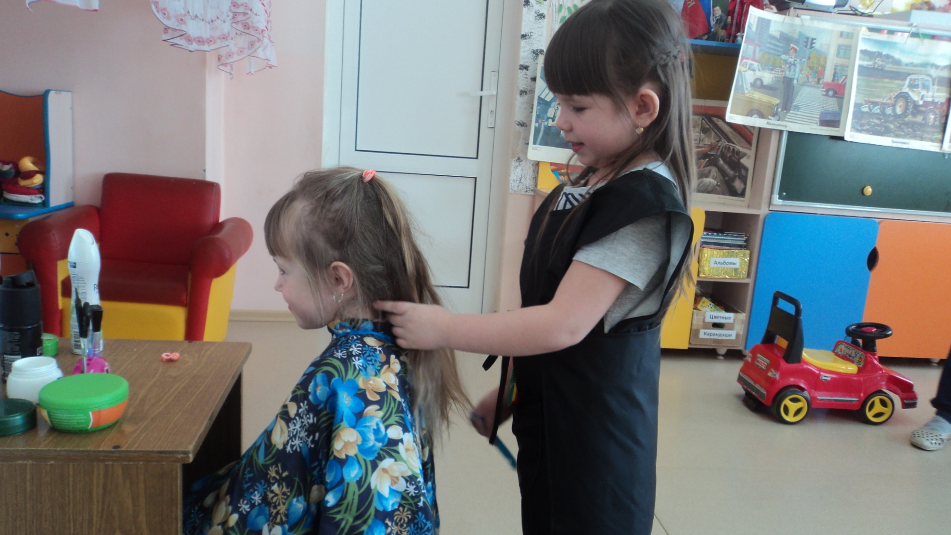
«Парикмахер за работой»

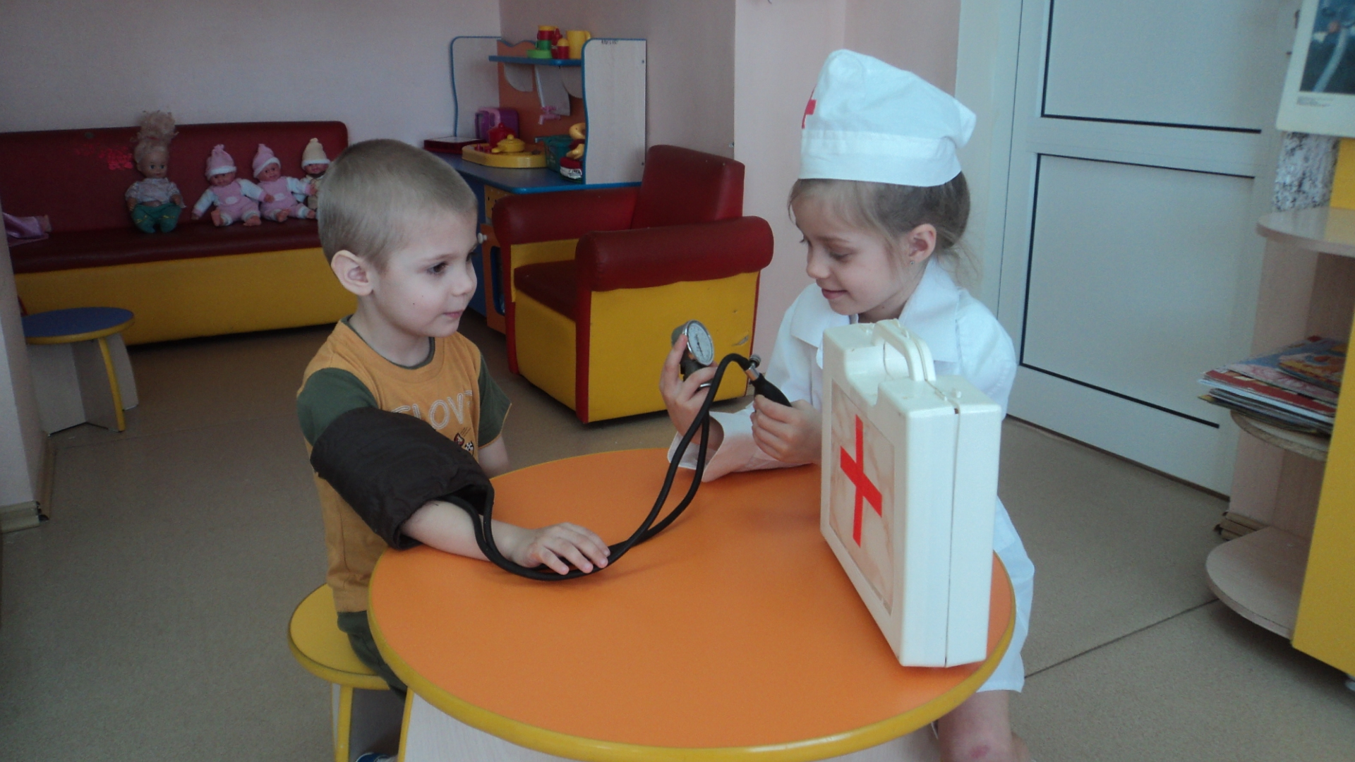
«Врача вызывали…»
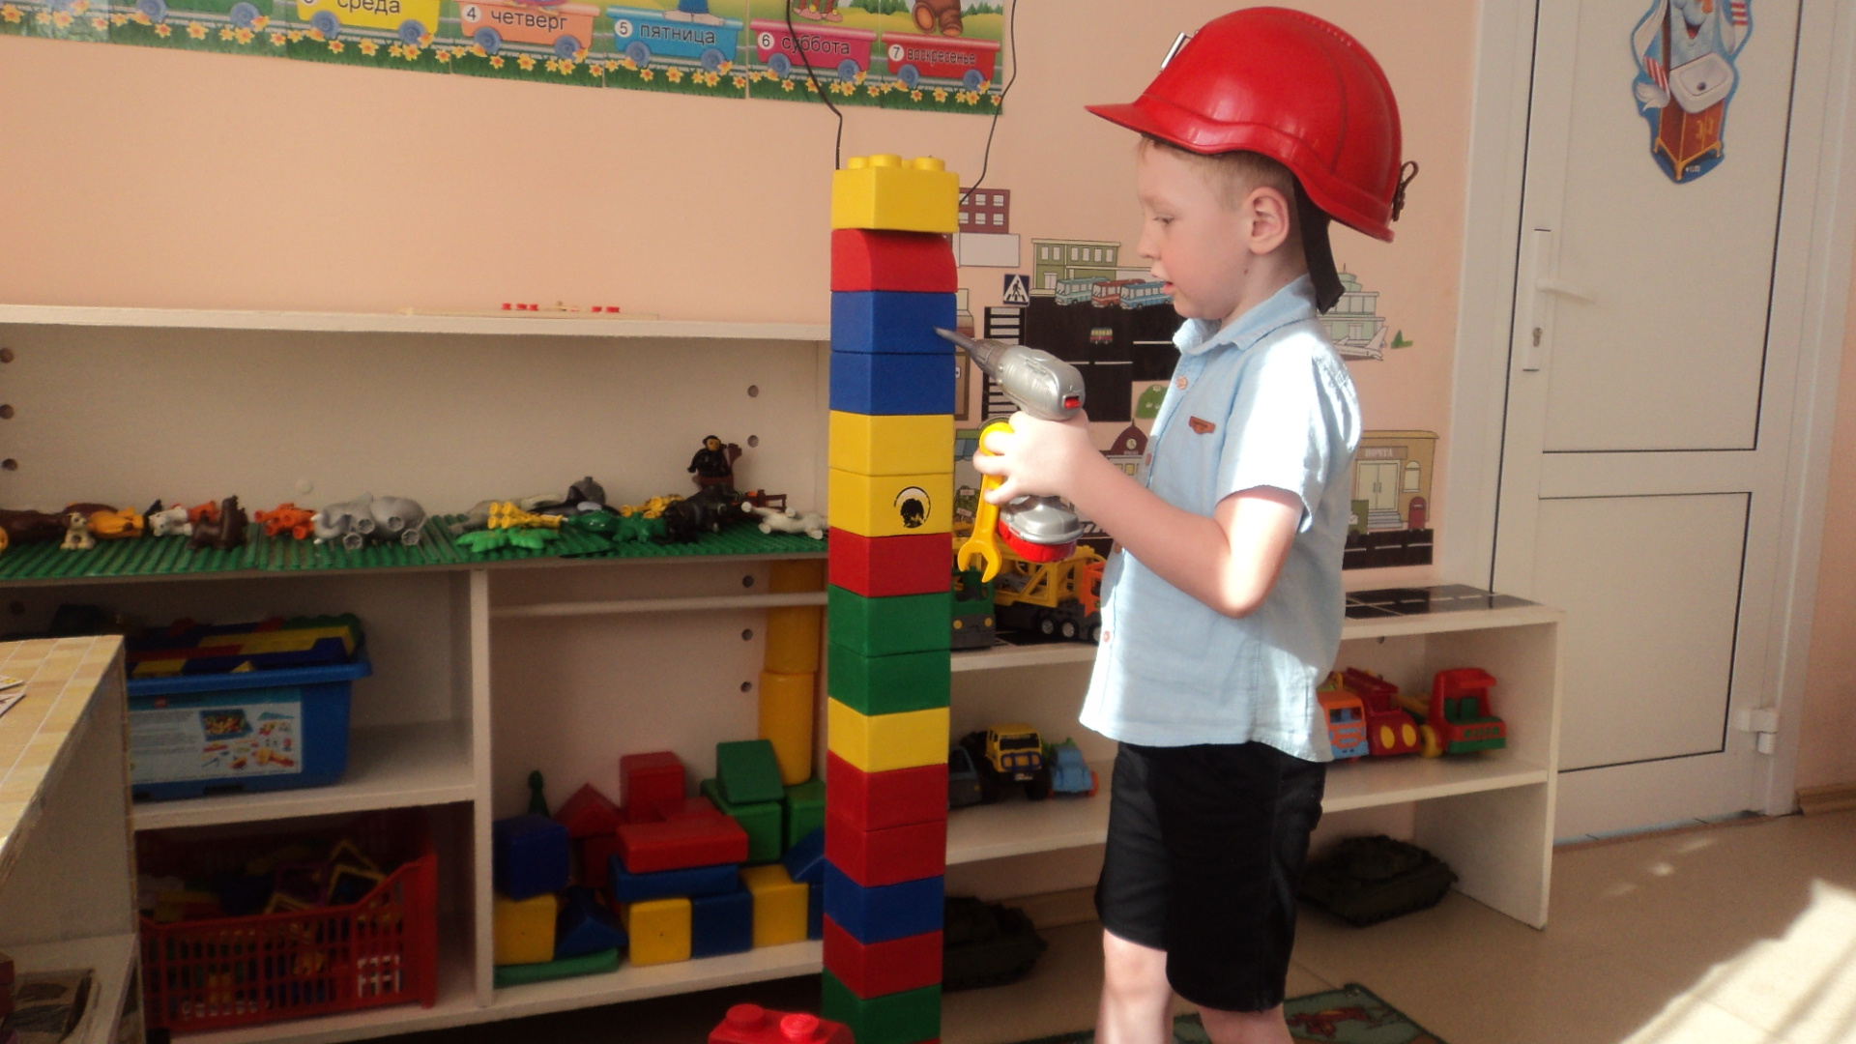

«Я б в строители пошёл пусть меня научат...»

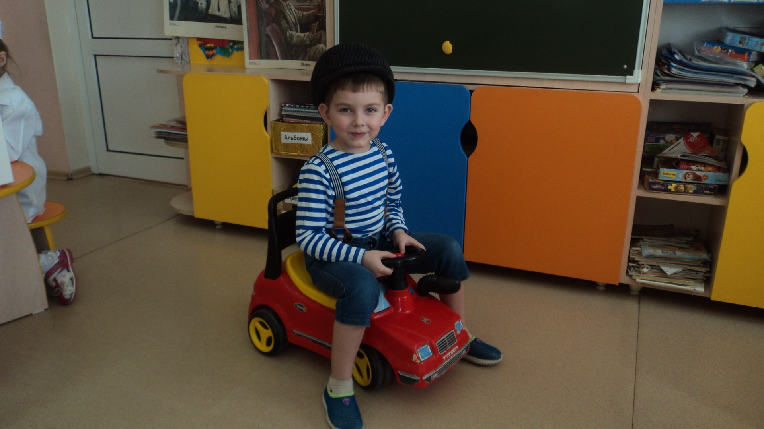
«Крепче за баранку держись шофер»

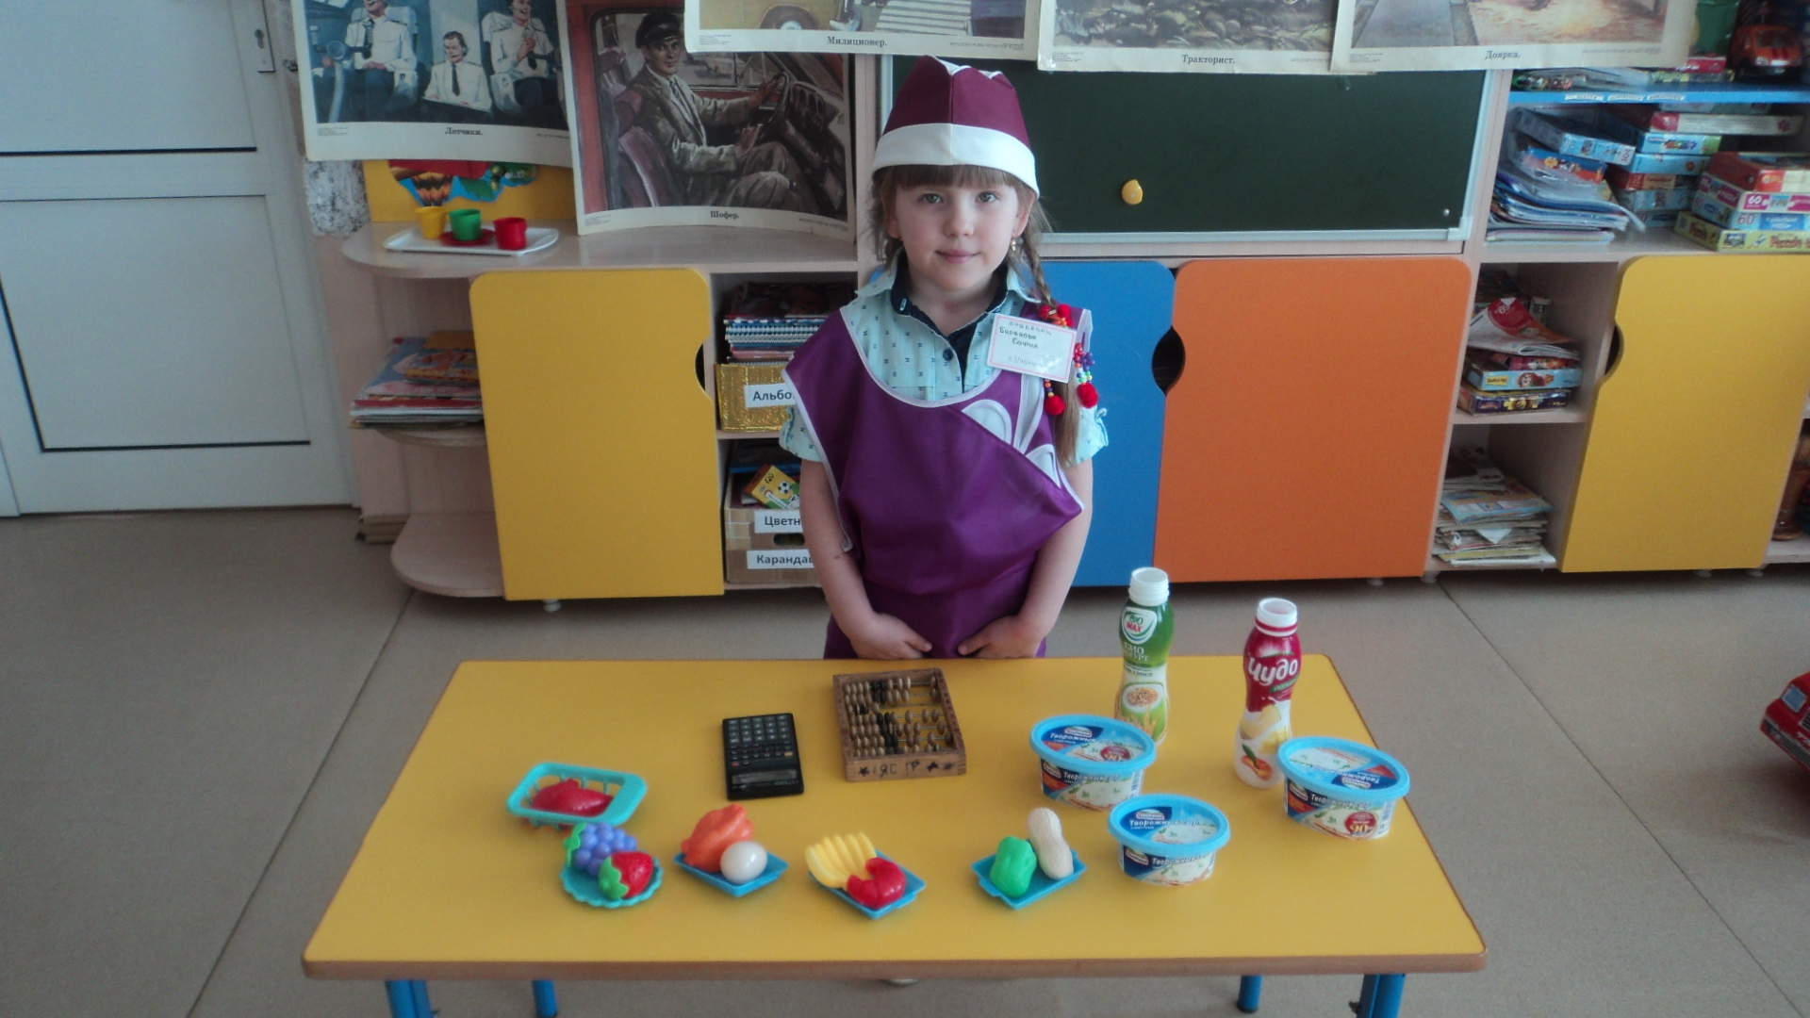

«Жду за покупками»

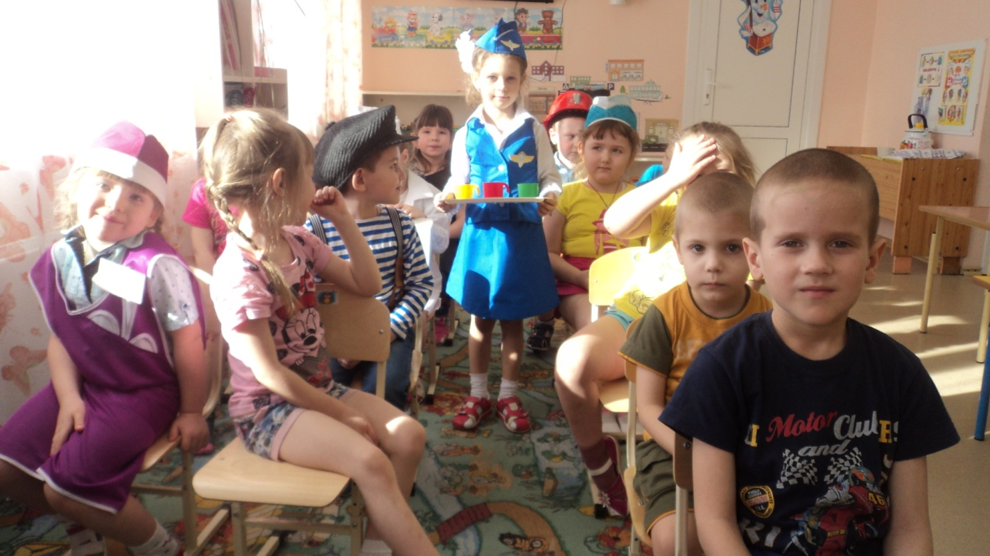
Познакомились с профессией стюардесса.
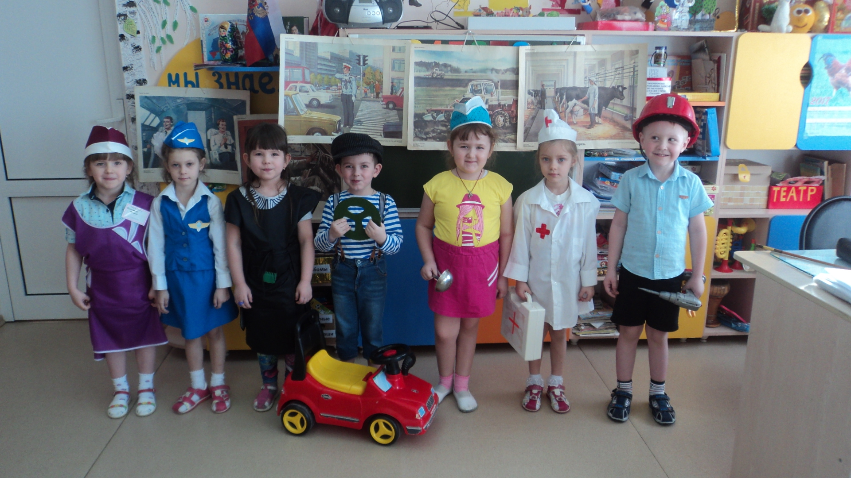
«Ярмарка профессий»
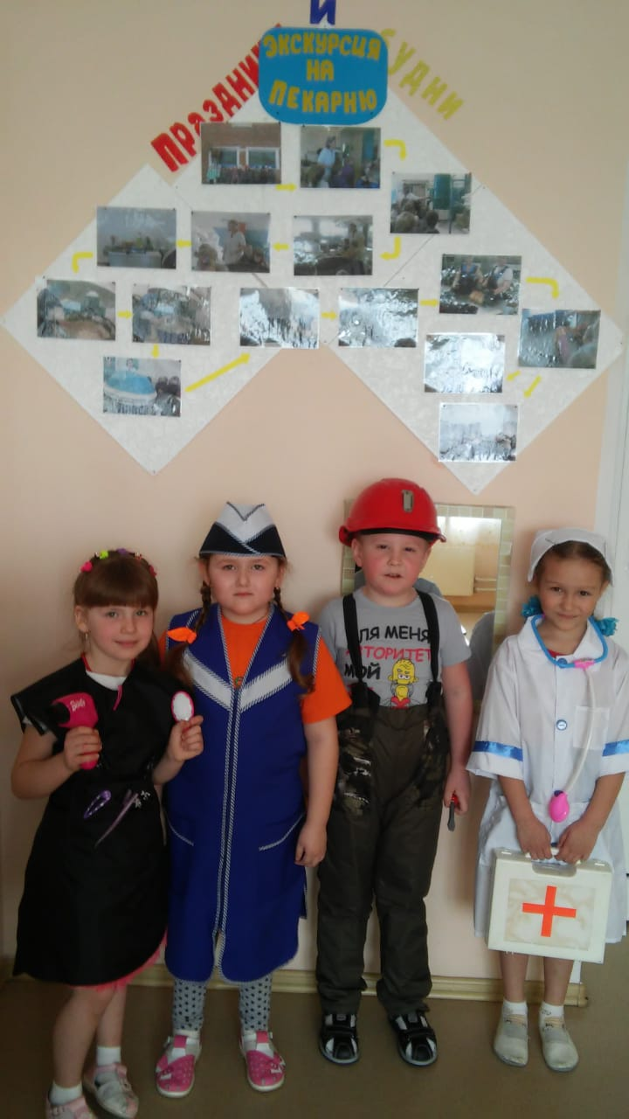
«Все работы хороши, выбирай на вкус»

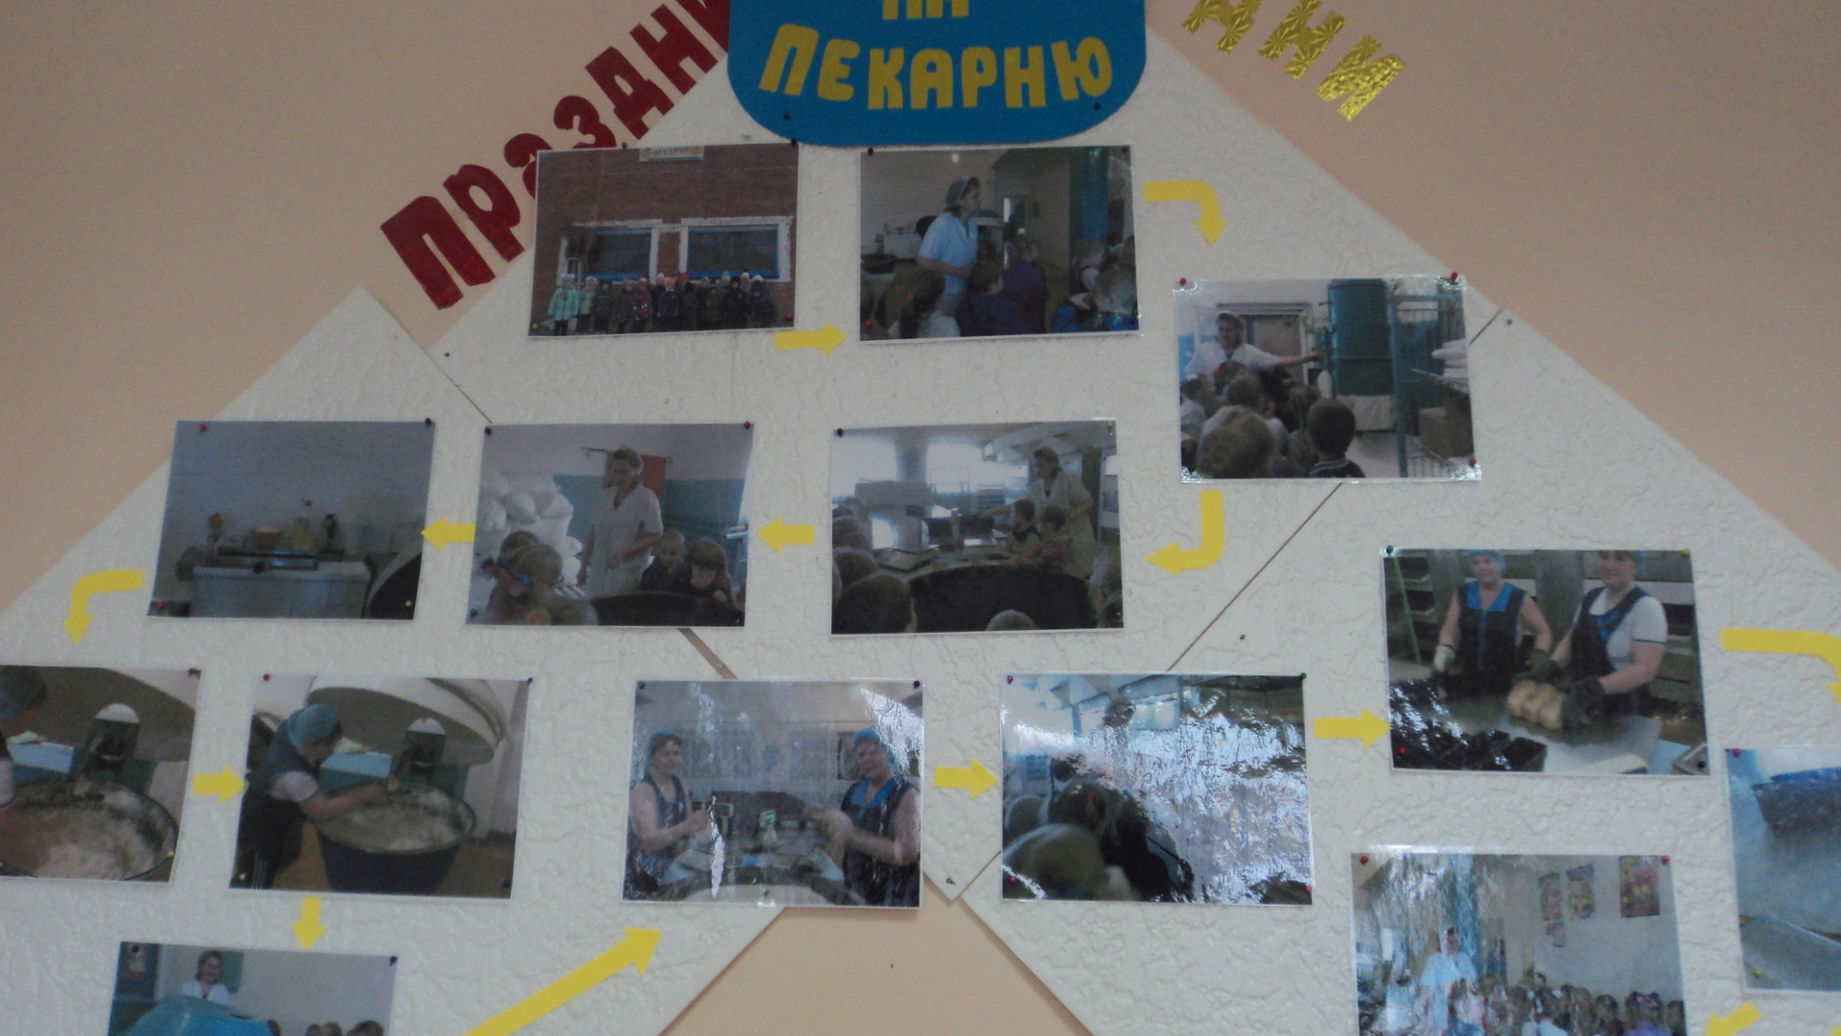
«Фотоотчет об экскурсии не пекарню»

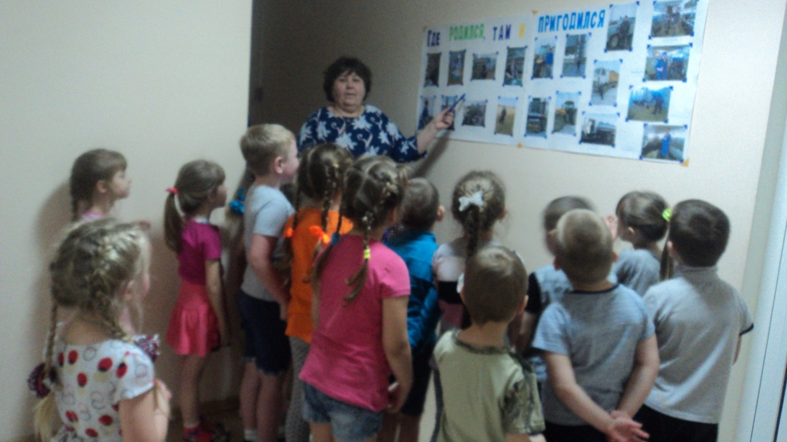
Знакомство с газетой : «Где родился, там и пригодился»
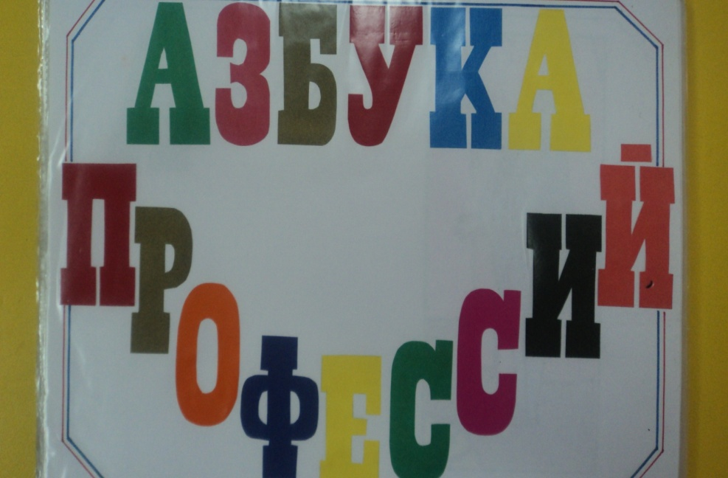
Составили альбом «Азбука профессий»
